

**过程控制系统**

**实验报告**

**专业： 自动化**

**姓名： 黄继凡**

**学号： 200320224**

**实验名称： 单容/双容水箱液位数学模型的测定实验**

**实验日期： 2023年 4月 26日**

实验与创新实践教育中心

Education Center of Experiments and Innovations

1. 实验原理

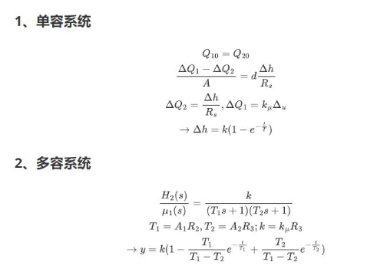

1. 实验内容

（简述实验内容及操作过程）

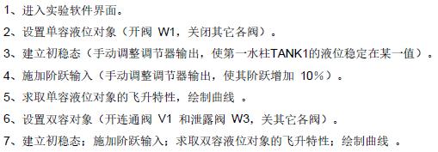

1.单容水箱液位测定：

打开控制软件

将PUMP1拨到手动，控制泵1的流量旋转至50%，等待至水箱1液面稳定

配置软件、设定数值，将流量旋转至60%作为给水箱1的阶跃输入，设置测量时间为500s，此时可通过软件看到水箱1的液面变化曲线，即为一阶系统的阶跃响应曲线

保存该曲线

2.双容水箱液位测定：

打开控制软件

将PUMP1拨到手动，打开连通阀V1和泄露阀W3，关闭其他各阀

先将控制泵1的流量旋转至50%，观察水箱3的液位变化，等待至水箱3液面稳定

配置软件、设定数值，将流量旋转至60%作为给二阶系统的阶跃输入，设置测量时间为1000s，观察并记录保存水箱3的液面变化曲线，此时可通过软件看到二阶系统的阶跃响应曲线

保存该曲线

1. 实验结果及分析

（实验原始数据、实验曲线及其分析）

一阶响应曲线：

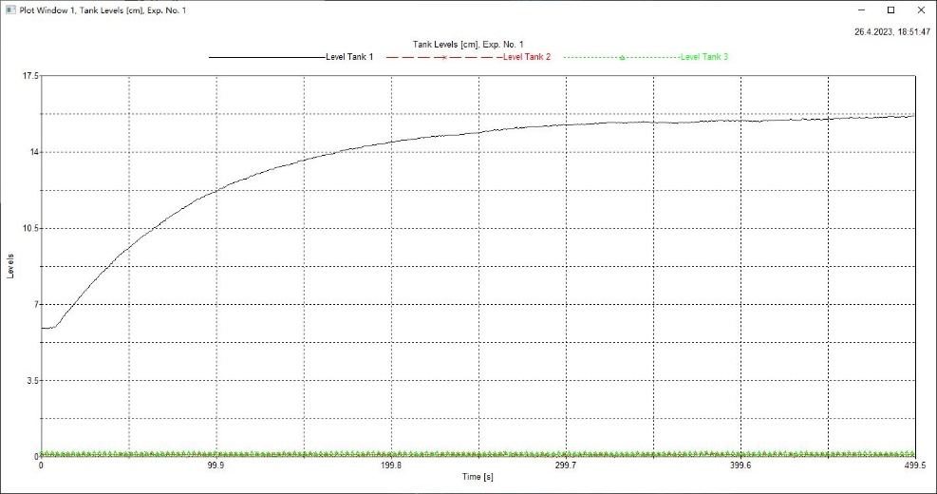

由响应曲线得：

k=y(∞)-y(0)=15.75-6.125=9.625

y`=0.097

T=k/y`=99.23

则一阶系统的参数为T=99.23，k=9.625，τ=0

二阶响应曲线：

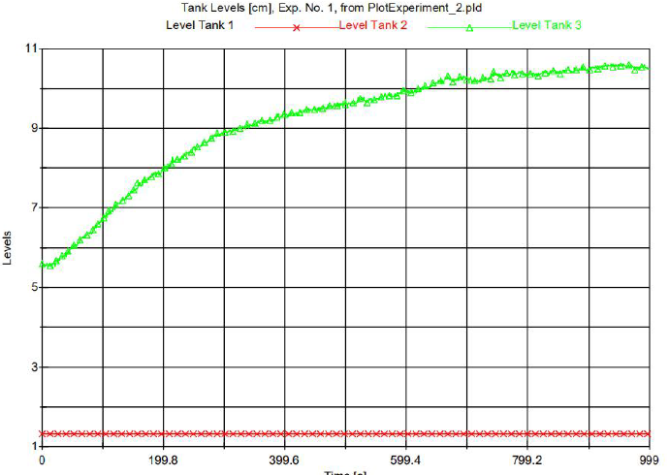

由响应曲线得：

k=y(∞)-y(0)=10.5-5.6=4.9

y(t1)=5.6+4.9*0.4=7.56

y(t2)= 5.6+4.9*0.8=9.52

t1=160

t2=380

T1+T2=

T1=190

T2=60.1

则二阶系统的参数为

k=4.9,T1=190,T2=60.1



**过程控制系统**

**实验报告**

**专业： 自动化**

**姓名： 黄继凡**

**学号： 200320224**

**实验名称： 双容水箱液位定值控制实验**

**实验日期： 2023年 5月 5日**

实验与创新实践教育中心

Education Center of Experiments and Innovations

1. 实验原理

当控制系统中的被控对象、检测变送器、执行器和控制方案都已经确定，系统的控制品质就取决于调节器的各个参数设定值。

PID调节器参数的整定就是确定最佳过渡过程中调节器的比例度δ（或比例系数Kp）、积分时间常数Ti、微分时间常数Td的具体数值。

系统整定方法分为两大类：理论计算整定法和工程整定法。

其中，理论计算整定法需要精确的得出系统的数学模型，计算量很大，而且实际中过程系统存在大量非线性，很难得到精确的数学模型，计算结果仍然需要现场修正，所以工程中大多不采用。

而工程整定法是在理论计算基础上通过实践得出，该方法无需确切知道对象的数学模型，也能迅速获得调节器的近似最佳整定参数，因而得到大量应用。

PID参数的工程整定法常见的有：动态特性参数法（响应曲线法）、衰减曲线法、临界比例度法、经验试凑法等。

本实验主要研究前两种整定方法，并给出了动态特性参数法的参考整定过程和整定结果。

1. 实验内容

（简述实验内容及操作过程）

（1）设置双容对象（开连通阀V1和泄露阀W3;关其它各阀），泵1适配器开关拨到自动状态。

（2）运行MATLAB-simulink，打开桌面“TTS20/Order2pid.slx”进入实验界面。

图2-5实验程序界面

（3）根据仿真得出的δs、Ts分别计算P、PI调节器参数（依据4:1衰减曲线整定计算公式）。

（4）分别将计算参数置于调节器，方法是:双击PID调节器，将参数输入，编译程序、运行。初始将第3液柱水位设为9cm，建立初稳态。

（5）系统稳定后改变设定值，给定第3水柱的液位为10cm，方法是:在“水箱3液位设定值”模块输入10，给二阶系统一个阶跃输入信号。

（6）观察、记录控制过程的曲线。采集时间建议≥1000s，停止程序，双击示波器，即可看到整个过程的液位变化曲线。曲线可截图保存，作为理论分析的依据。

(7）根据（6）得出的实验曲线进行参数微调，重新测得实验曲线。

1. 实验结果及分析

（实验原始数据、实验曲线及其分析）

动态特性参数法：

通过调节比例增益P，使系统出现临界振荡，然后根据临界比例度和临界周期计算出PID控制器的参数

这种方法简单易行，适用于具有一阶或二阶惯性环节的系统

衰减曲线法：

通过调节比例增益P，使系统出现4:1或10:1的衰减振荡，然后根据衰减比例度和衰减周期计算出PID控制器的参数

这种方法可以改善系统的动态品质，适用于具有较大惯性或滞后的系统

P控制法时水箱3的液位变化曲线（Kp=5）

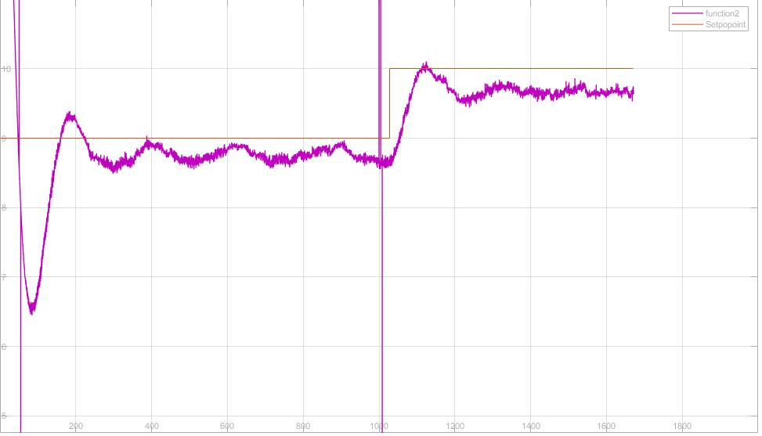

PI控制法时水箱3的液位变化曲线（Kp=5，Ki=0.05）

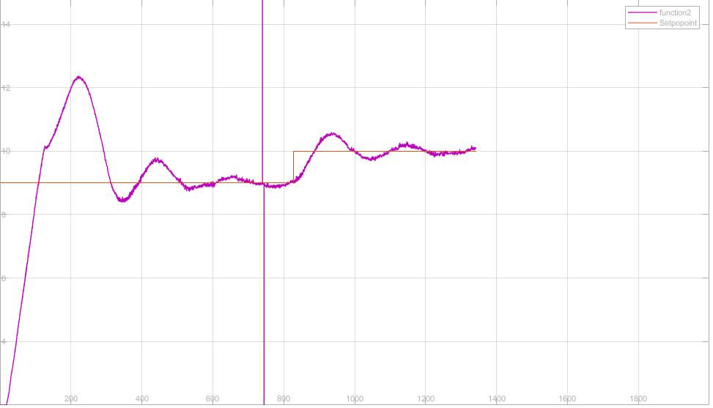

注意到，增大Kp能够加快系统的响应速度、增强系统的动态特性，但是如果Kp太大会使系统超调，使系统不稳定。

增大Ki可以消除稳态误差，但如果Ki过大会产生积分饱和现象，导致响应超调过大。实验中PI控制更为平滑，稳态误差减小更快。



**过程控制系统**

**实验报告**

**专业： 自动化**

**姓名： 黄继凡**

**学号： 200320224**

**实验名称： 双容水箱液位串级控制实验**

**实验日期： 2023年 5月 10日**

实验与创新实践教育中心

Education Center of Experiments and Innovations

1. 实验原理

液位串级控制系统是由主、副两个回路组成的一个双回路系统，每一个回路都有一个属于自己的调节器和控制对象。

主调节器控制对象是第三水柱TANK3液位高度，是系统的被控对象，也是主变量;副回路控制对象为第一水柱TANK1液位高度，是副变量。副调节器主要克服落在副回路的扰动，迅速将其抵消，减小其对主被控量的影响;主调节器主要克服副回路以外的扰动，确保被控量为给定值。

由于副回路的存在，与单回路系统相比，提高了工作频率，加快了过渡过程。

控制系统方框图如下图3-1所示。

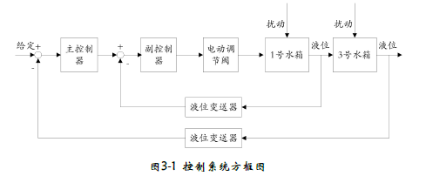

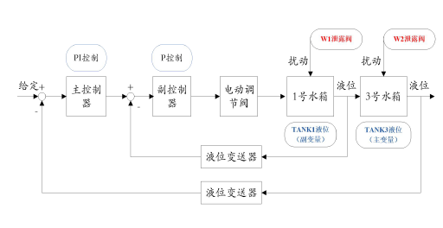

串级控制系统的特点:

(1)改善了过程的动态特性;

(2)能及时克服进入副回路的各种二次扰动，提高了系统抗扰动能力;

(3)提高了系统的鲁棒性;

(4)具有一定的自适应能力。

串级控制常用的整定方法有逐步逼近法、两步整定法、一步整定法。

1、逐步逼近法

先断开主环，按单回路控制系统整定副控制器，将结果应用于副控制器。将副回路当做主回路一个环节，再整定主控制器，然后循环进行且逐步逼近主、副控制器的最佳值。

2、两步整定法

先整定副控制器，主副控制器均纯比例作用，主控制器比例度100%，4:1衰减曲线法整定副回路得&2s和T2s;应用副控制器整定结果，将副回路当做主回路一个环节，再整定主控制器，得到主控制器满足4:1衰减过程的6,和Tis。最后按经验公式计算出主、副控制器的整定参数并微调。

3、一步整定法

根据经验先确定副控制器比例度（参考值取P=5），然后按单回路控制系统整定方法整定主控制器参数。

1. 实验内容

（简述实验内容及操作过程）

1、一步整定法

（1）开连通阀V1、V3和泄露阀W2，关其它各阀。

（2）确定主、副参数（主参数:第3水柱的液位;副参数:第1水柱的液位）。

（3）运行MATLAB-simulink，打开桌面“TTS20/Cascade.slx”进入实验界面。

（4）副调节器:纯比例、P2=5。

（5）整定主调节器:将副回路视作整体的一部分对象，只整定主调节器参数(参考值P1=2.5，I=0.034）。

（6）系统稳定后，将主调节器设定值阶跃增10%(最高设定值不要超过15cm),观察、记录主参数的控制过程曲线3.1。

2、两步整定法

（1）开连通阀V1、V3和泄露阀W2 ，关其它各阀。

（2）确定主、副参数（主参数:第3水柱的液位;副参数:第1水柱的液位）。

（3）依然使用上述实验程序。

（4）求取副调节器的δ2s 和T2s（方法:闭合主、副回路，两个调节器都置于纯比例;置Kp=1 ( δ1=100%），用衰减曲线法求取副调节器的δ2s）。

（5）求取主调节器的δ1s和 T1s(方法:闭合主、副回路，两个调节器都置于纯比例;置δ2=δ2s ，用衰减曲线法求取主调节器的δs和 Tis）。

（6）计算调节器参数（依据以上求得的 δis 、T1s和 δs 、T2s ;主、副调节器的选择以及衰减曲线法相关公式，求取主、副调节器的相关参数)将计算参数置于调节器。

（7）通过开关PID/Manul1切换状态，建立初稳态，使第3水柱的液位稳定在5~10cm左右）。

（8）双击开关PID/Manul1将副调节器置串级，主调节器投自动。

（9）系统稳定后,将主调节器设定值阶跃增10%(最高设定值不要超过15cm)，观察、记录主参数的控制过程3.2。

3、逐步逼近法

（1）初整副调节器（断开主回路，用衰减曲线法按单回路整定副调节器，求得

KP2）。

（2）初整主调节器（闭合主回路，置副控制器的比例系数为上一步的Kp2，将副回路视作一部分对象，用衰减曲线法按单回路整定主调节器，求得Kp）。

（3）再整副调节器(闭合主回路，置主控制器的比例系数为上一步的KP，将主回路视作一部分对象，用衰减曲线法按单回路再整定副调节器，求得KP2[u]）。

（4）比较Kp和KP2[u]（若二者相差不大，即可结束;如若相差较大，则需依此循环）。

（5）系统稳定后，将主调节器设定值阶跃增10%，观察、记录主参数的控制过程3.3。

4、引入扰动，记录控制过程

（1）系统稳定状态下为第1水柱加扰动，开泄露阀W1约10%(保留W1开度不可过

大，否则破坏系统稳定性）。

（2）记录主参数的控制过程和副参数的控制过程3.4。

（3）系统稳定状态下为第3水柱加扰动，关泄露阀W2约10%(保留W2开度不可过

小，否则破坏系统稳定性））。

（4）记录主参数的控制过程和副参数的控制过程3.5。

1. 实验结果及分析

（实验原始数据、实验曲线及其分析）

水箱1的液位变化曲线

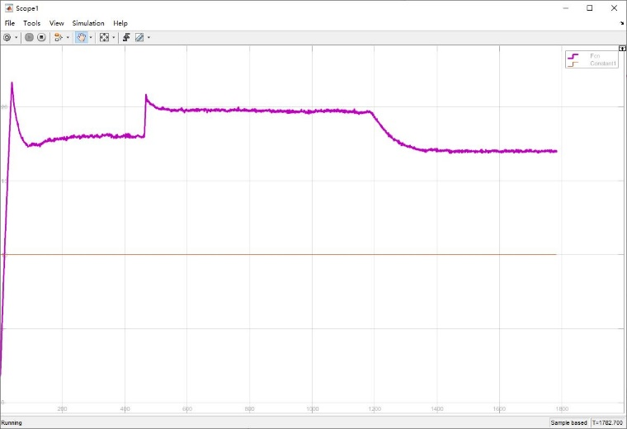

水箱3的液位变化曲线

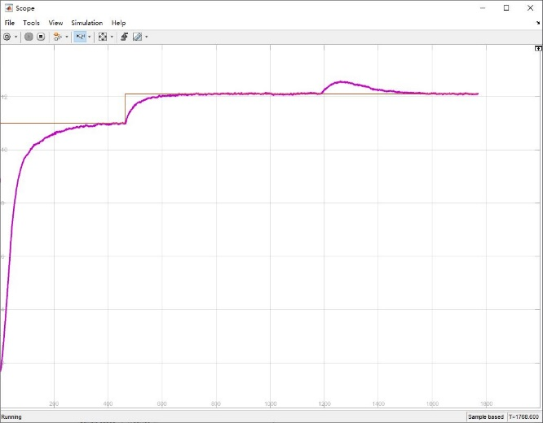

副回路施加扰动后，主被控量变化

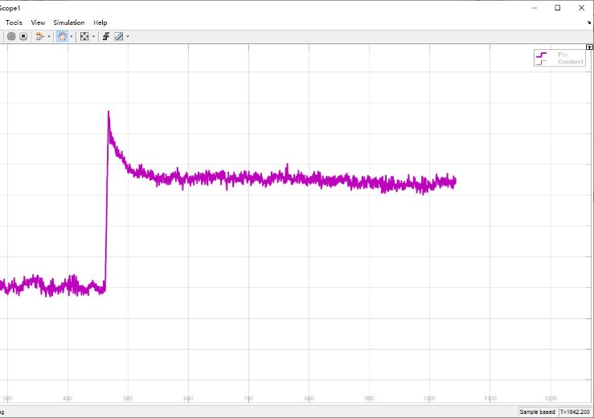

主回路施加扰动后，主被控量变化

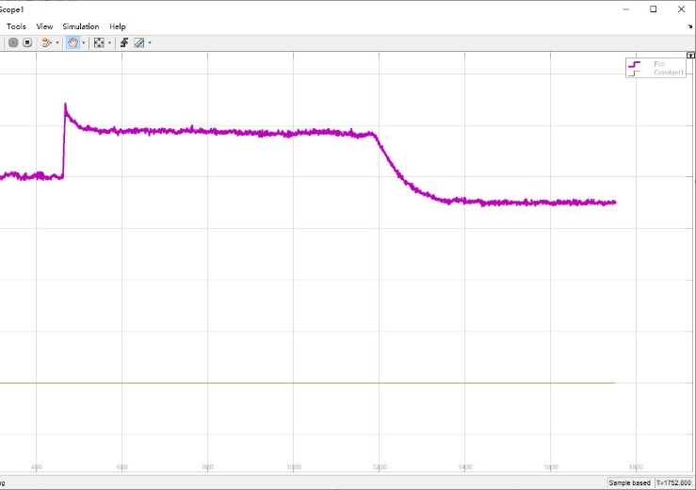

470s时，将主调节器阶跃增加10%

1180s时，副回路加入扰动，开泄露阀W1约50%

1600s时，主回路加入扰动，关泄露阀W2约30%

结果分析：

一步整定法方法易于操作和掌握，但是准确程度比两步法和逼近法低。

两步整定法需要寻找4:1衰减曲线，调节时间长，但是准确程度较好。

单回路控制系统是指只有一个被调参数、一个控制器和一个反馈回路的控制系统。

单回路控制系统的优点是结构简单、易于实现和调节。

但缺点是对扰动的抑制能力较弱、调节速度较慢、稳态误差较大。

串级控制系统是指在单回路控制系统的基础上增加了一个副回路，使得主回路的输出作为副回路的给定值，副回路的输出作为主回路的控制输入。

串级控制系统的优点是对进入副回路的扰动具有较强的克服能力、可以改善对象特性、提高调节速度和精度、具有一定的自适应能力。

但缺点是结构复杂、仪表多、参数整定难。

因此，相比单回路控制系统，串级控制系统对设定值扰动的控制过程动态品质更好，但也更复杂



**过程控制系统**

**实验报告**

**专业： 自动化**

**姓名： 黄继凡**

**学号： 200320224**

**实验名称： 前馈-反馈控制系统实验**

**实验日期： 2023年 5月 18日**

实验与创新实践教育中心

Education Center of Experiments and Innovations

1. 实验原理

反馈控制系统中，反馈按偏差控制。即在干扰的作用下，被控量先偏离给定值，然后调节器才按偏差产生控制作用去抵消干扰的影响。如果干扰不断施加，则系统总是跟在干扰作用后面波动，从而不可避免的存在稳态位置跟踪误差。

前馈控制是按扰动量进行补偿的开环控制，即当系统扰动出现时，按照扰动量的大小直接产生校正作用。前馈控制在理论上可以完全消除扰动引起的偏差。

前馈控制的结构图如下图。

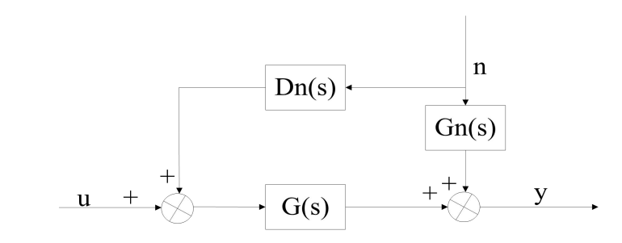

Gn(s)是被控对象扰动通道的传递函数，Dn(s)是前馈控制器的传递函数，G(s)为被控对象控制通道传递函数，n、u、y分别为扰动量、控制量和输出量。

若使前馈控制作用完全补偿扰动作用，则:

Dn(s)G(s)+Gn(s)=0

Dn(s)=-Gn(s)/G(s)

在实际应用中，因为前馈控制为一个开环系统，因此常常采用反馈+前馈的复合控制方式，这样既有前馈控制及时、又有反馈控制精确的特点。

从理论上看，前馈调节能依据干扰值的大小，在被调参数偏离给定值之前进行控制，使被调量始终保持在给定值上。而实现完全补偿，在很多情况下只有理论意义，实际上做不到;同时，在工业对象中，存在许多扰动因素，我们只能选择一两个主要的扰动进行补偿，而其余的扰动仍会使被调量发生偏差。

前馈-反馈控制系统将前馈与反馈结合起来，选择对象中主要的一些干扰作为前馈信号，对其它引起被调参数变化的各种干扰则采用反馈调节系统来克服，从而充分利用了这两种调节作用的优点，使调节质量进一步提高。前馈-反馈控制系统的整定，一般先反馈，后前馈，且二者基本独立。

静态前馈不考虑干扰作用被控变量的动态过程，仅保证系统在稳态的补偿作用。

则静态前馈控制器的传递函数:Dn(s)=-Kf，具有比例特性，Kw为对象干扰通道与控制通道的静态放大系数之比。

1. 实验内容

（简述实验内容及操作过程）

1. 开连通阀1、连通阀3和泄露阀2，关其他各阀。运行“TTS20/feedforward.slx”，将“前馈控制开关”断开，“引入扰动开关”接入扰动，即拨至下方位置，此时系统处于反馈且有扰动状态，扰动信号“泵2的流量”设置为20。如下图4-4所示。待系统稳定，记录此时的干扰变送器输出Ymo和反馈控制器的稳态输出值Yeo。双击示波器Scope。 Yno=-6; Yco=-5.253。

2．对干扰n施加一增量△n，即将“泵2的流量”设置为40，如图4-7所示。等到反馈系统在△n作用下，被控量TANK3液位重新回到设定值时，再记下干扰变送器的输出Yn和反馈控制器的稳态输出值Yc。Yn= -2;Y=-7.379。

3．计算得前馈控制器的静态放大系数Kff=—0.5315。

4.将Kff=—0.5315设置在前馈补偿器上，并且将前馈控制开关闭合，把前馈补偿器引入到系统中使之生效，如图4-10所示。在前馈-反馈控制系统中，施加扰动n (改变泵2的流量)，观测系统的响应过程，并记录曲线。若不够理想，应适当调整Kff的值，直到响应曲线符合要求。

5. 另记录一组相同控制器参数(PI)、无前馈控制、有相同扰动的实验曲线，与前馈-反馈控制系统的效果做对比。

1. 实验结果及分析

（实验原始数据、实验曲线及其分析）

1.纯反馈

稳态图：

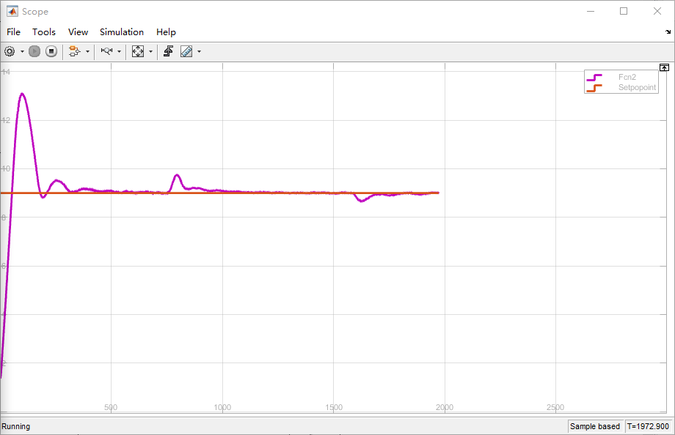

控制器输出：

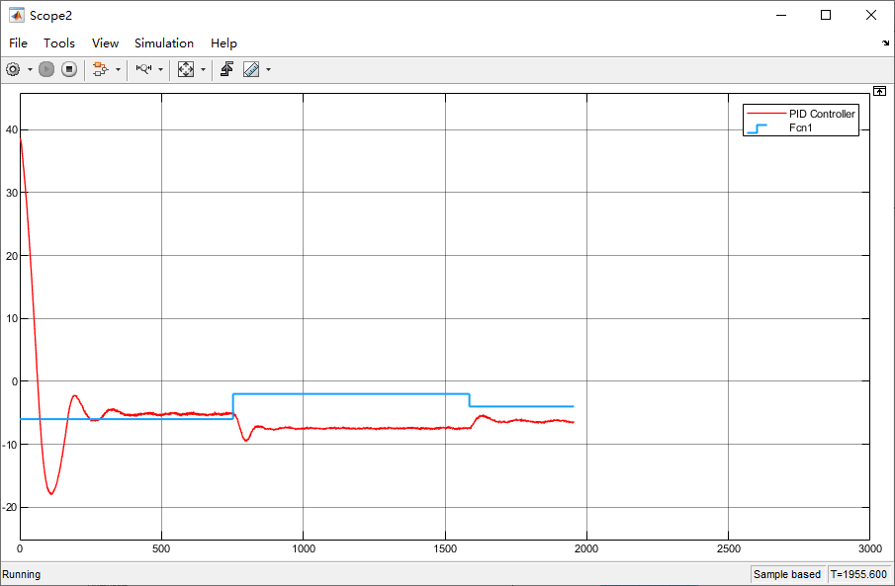

PID参数:P=5，I=0.034，D=0

由图有：yc0=-5.4，yn0=-6，yc=-7.415，yn=-2

静态放大系数Kff=-0.50375

2.有前馈

稳态图：

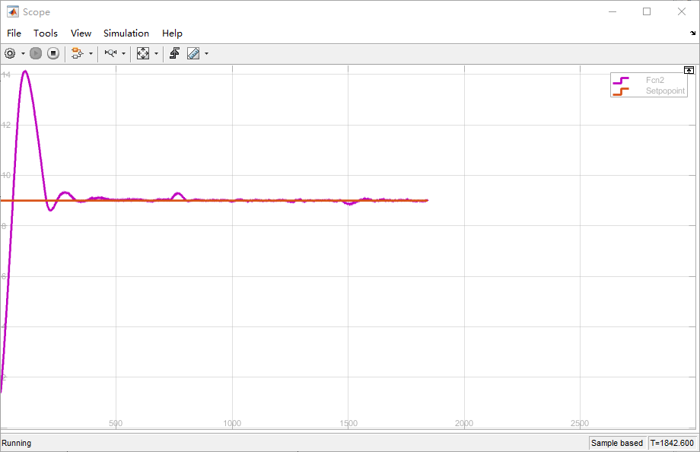

控制器输出：

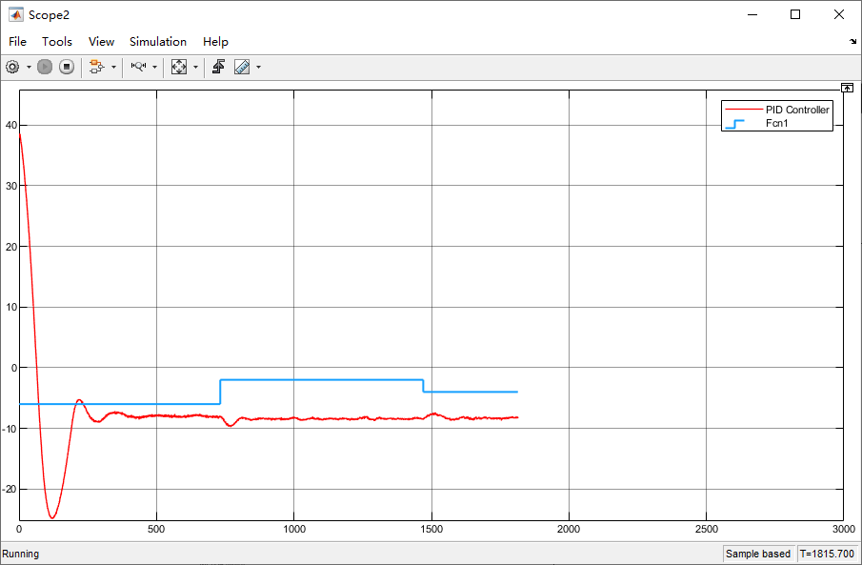

由实验结果可知，在扰动的作用下，前馈-反馈控制系统能更快地达到稳态，且扰动引起超调量更小。

这是因为反馈控制系统在被控量出现偏差后才进行调节，调节作用在干扰作用之后。

前馈调节则将干扰测量出来并直接引入调节装置，在干扰为对实际输出产生影响的时候就对其进行了处理，对于干扰的克服比反馈控制及时。

前馈系统使用中存在的问题：

前馈控制使用的调节器是根据被控对象的特点来确定调节规律的前馈调节器，即需要专用调节器，不具有广泛的适用性。

前馈控制只能克服所测量的干扰，若干扰量不可测量，就无法使用有效的前馈。

工业对象存在多个扰动，若均设置前馈控制器会大幅度提高成本。



**过程控制系统**

**实验报告**

**专业： 自动化**

**姓名： 黄继凡**

**学号： 200320224**

**实验名称： 基于MPC的双容水箱液位预测控制实验**

**实验日期： 2023年 5月 22日**

实验与创新实践教育中心

Education Center of Experiments and Innovations

1. 实验原理

模型预测控制算法是一类以数学模型为基础的计算机控制算法，采用在线滚动优化策略和反馈自校正方法，能有效地克服被控对象的时变性、非线性、时滞性及耦合性等因素的影响，从而达到预期的控制目标。

模型预测控制在实现过程中有3个关键步骤，分别是预测模型、滚动优化和反馈校正。

1.预测模型:

预测模型是模型预测控制的基础，其主要功能是根据对象的历史信息和未来输入，预测系统未来的输出，状态方程、传递函数都可以作为预测模型。对于线性时不变系统，阶跃响应、脉冲响应这类非参数模型，可以直接作为预测模型使用。

2.滚动优化:

模型预测控制通过某一性能指标的最优来确定控制作用，但优化不是一次离线进行，而是反复在线进行的。

3.反馈校正:

为了防止模型失配或者环境干扰引起控制对理想状态的偏离，在新的采样时刻，首先检测对象的实际输出，并利用这一实时信息对基于模型的预测结果进行修正，然后再进行新的优化。

动态矩阵控制 DMC算法是一种基于被控对象单位阶跃响应的模型预测控制算法。通过反馈校正和滚动优化计算当前和未来时刻的控制量，使输出响应符合预先设定的参考轨迹运行。

当DMC在线实施时，只涉及模型参数a、控制参数d、和校正参数h，除了校正参数h可由设计者自由选取，模型参数a取决于对象阶跃响应特性及采样周期的选择,控制参数d,取决于模型参数a及优化性能指标，它们都是设计的结果而非直接可调参数。

所以对于一般的被控对象，DMC通常使用试凑法结合仿真，对设计参数进行整定。

1. 实验内容

（简述实验内容及操作过程）

(1)建立双容水箱液位控制二阶系统，用阶跃响应测试法得到以系统 TANK3液位高度为受控对象的数学模型

G(s) = (5e^-10s)/(300s+1)

(2)设计用于该模型控制的模型预测控制器，并在Simulink环境下启用该控制器控制水箱设备。Simulink模型预测工具箱有MPC 控制器，直接可以调用。

MPC控制器说明如下:

Mo(measured output):当前可测量的输出信号，实验中为水箱3的液位高度实测值;

Ref(Reference signa):参考信号，实验中为水箱3的液位高度设定值;

Md(optional measured disturbance signa):可选的测量干扰信号，本次实验不施加干扰;

Mv ( optimal manipulated variables ) :最优操纵变量﹐实验中为控制器输出给执行机构的控制信号;

1. 实验结果及分析

（实验原始数据、实验曲线及其分析）

水箱3的液位变化曲线

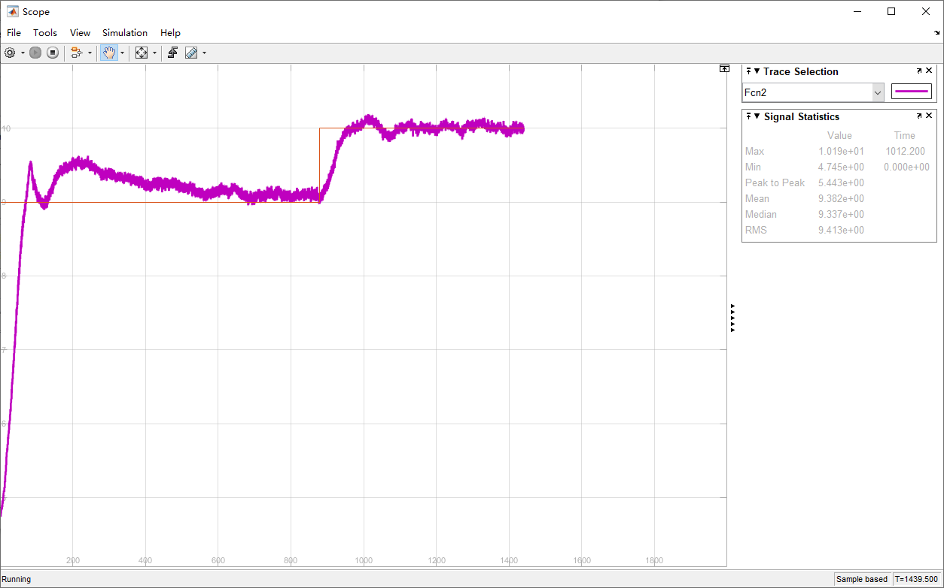

对应MPC参数设置

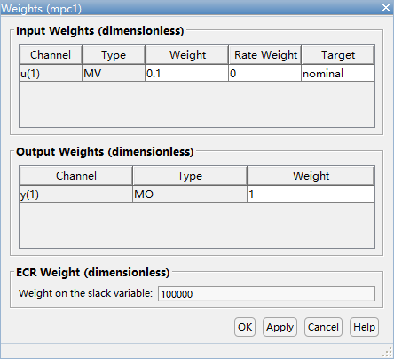

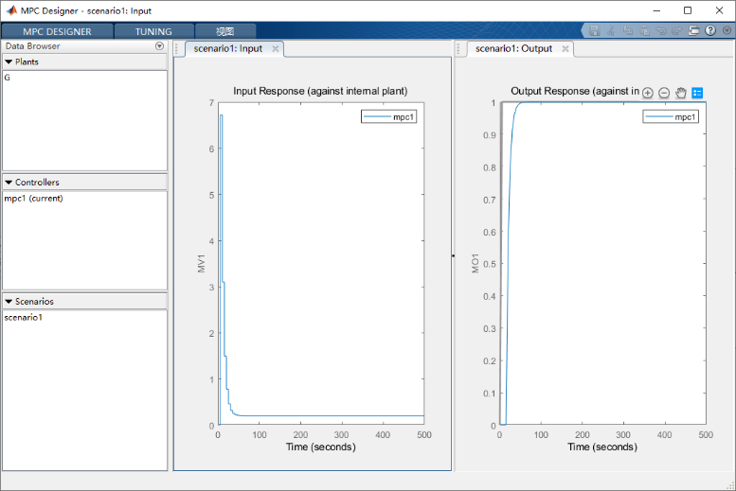

实际使用MPC控制器时，控制效果会受到一些因素影响[MPC控制器通常需要设置一些参数，如预测范围、控制范围、代价函数权重、约束条件等等，这些参数会影响MPC控制器的性能和稳定性](https://www.zhihu.com/topic/20026563/hot)[。如果参数设置不合理，可能会导致系统过度调节、振荡、不稳定等问题](https://blog.csdn.net/m0_37862527/article/details/93936876)。

与PID控制比较，MPC控制的优缺点

优点：

1.MPC 建模方便，过程的描述可以通过简单的实验获得，不需要深入了解过程的内部机理。

2.采用非最小化描述的模型，系统鲁棒性、稳定性较好。

3.采用滚动优化策略，而非全局一次优化，能及时弥补由于模型失配、畸变、干扰等因素引起的不确定性，动态性能较好。

4.易将算法推广到有约束、大迟延、非最小相位、非线性等实际过程，可以控制非线性、时变系统。尤为重要的是，它能有效地处理多变量、有约束的问题。

5.PID 是基于误差进行控制，无法做到超前控制；MPC 可以基于过去来预测未来的变化，实现超前控制，提高响应速度，降低延迟。

缺点：

MPC 需要不断地滚动优化，因而需要进行大量的计算；

对非线性，时变的不确定性系统的模型预测控制的问题还没有很好的解决。



**过程控制系统**

**实验报告**

**专业： 自动化**

**姓名： 黄继凡**

**学号： 200320224**

**实验名称： 关联分析与解耦控制仿真实验**

**实验日期： 2023年 6月 1日**

实验与创新实践教育中心

Education Center of Experiments and Innovations

1. 实验原理

1.耦合系统的相对增益矩阵若为单位矩阵，则表明过程通道之间没有静态耦合，系统的每一个被控变量均可以构成单回路控制。

2.如果控制系统的相对增益矩阵中有一个相对增益接近1，则采用第j个输入u,控制第i个输出y可减小系统的耦合。

3.减弱与消除耦合可通过被控变量与操纵变量的正确配对以及设计合适的解耦控制器。完全解耦可使得控制器与被控变量之间成为一对一的独立控制系统，解耦控制器的设计方法有对角阵解耦、前馈补偿解耦、反馈解耦。

1. 实验内容

（简述实验内容及操作过程）

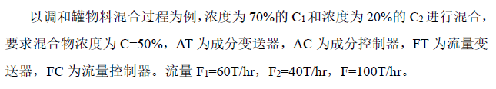

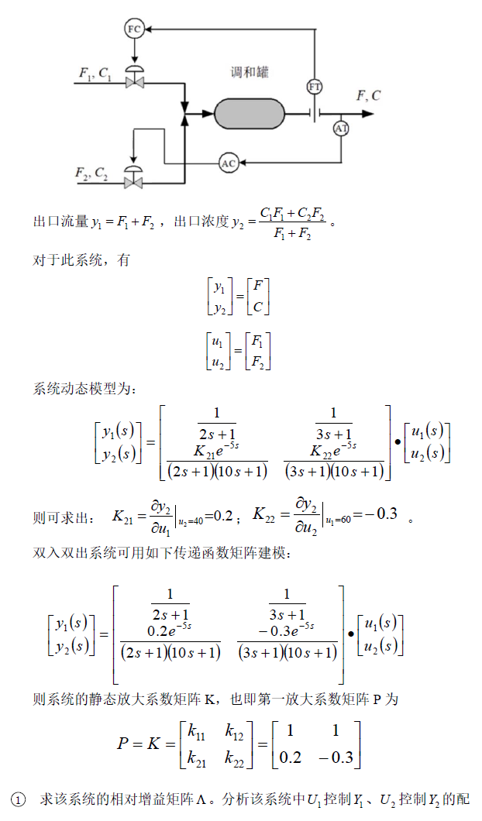

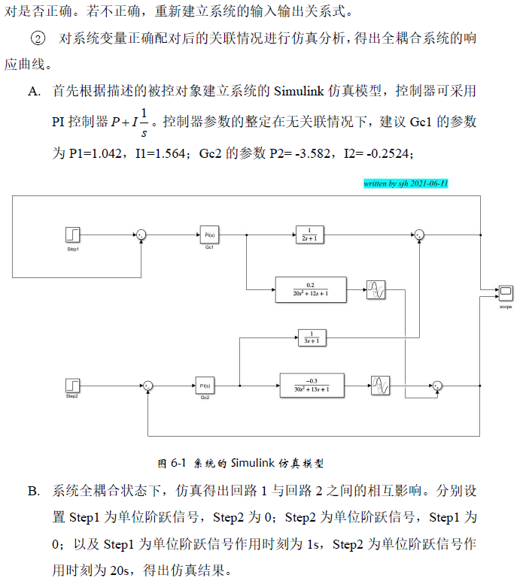

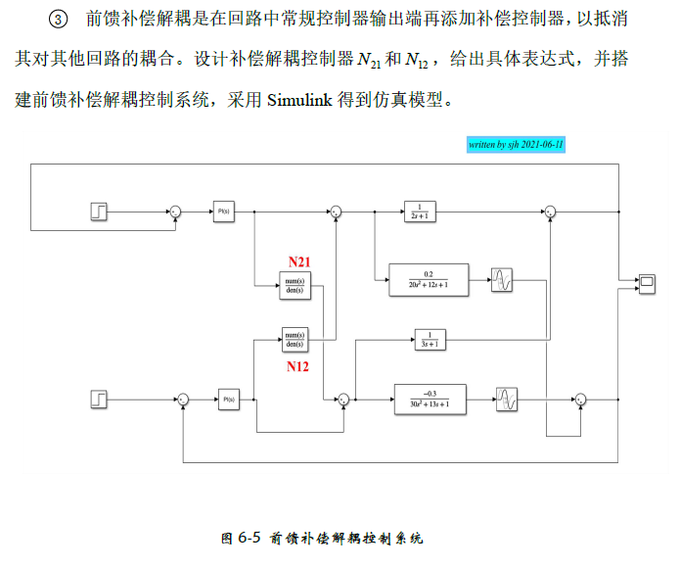

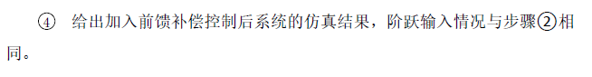

1、求系统静态放大矩阵 K 和相对增益矩阵 A:

2、对全耦合系统进行仿真，分别在两个输入施加阶跃信号，后同时施加阶跃信号

3、设计前馈解耦补偿控制器，对解耦后的系统进行仿真

1. 实验结果及分析

（实验原始数据、实验曲线及其分析）

计算系统的相对增益矩阵

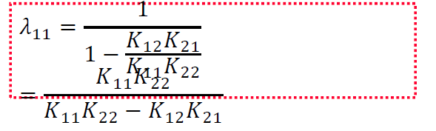

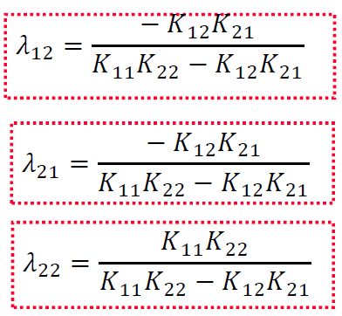

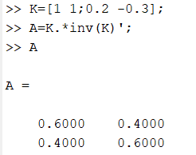

全耦合系统

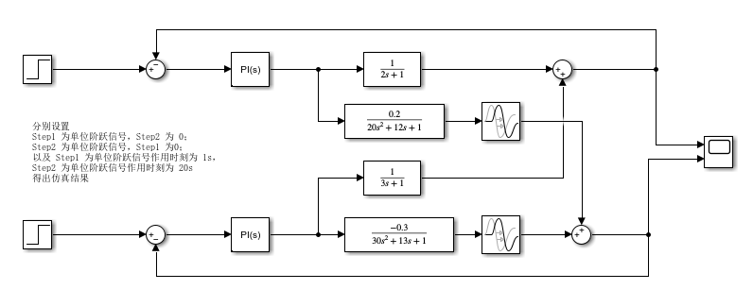

U1阶跃

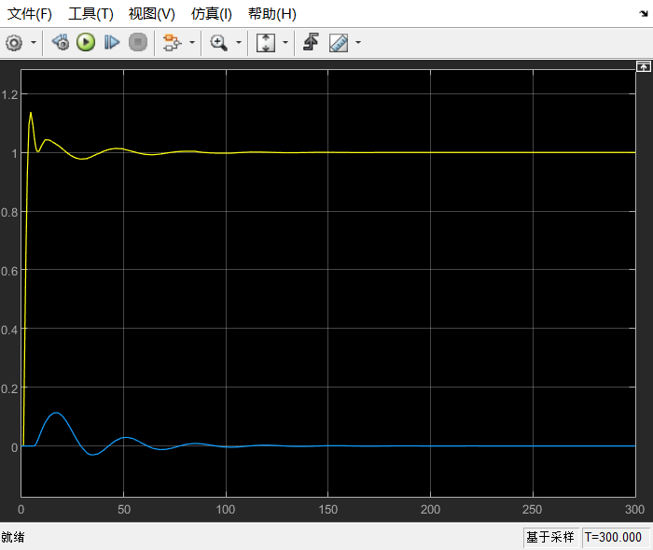

U2阶跃

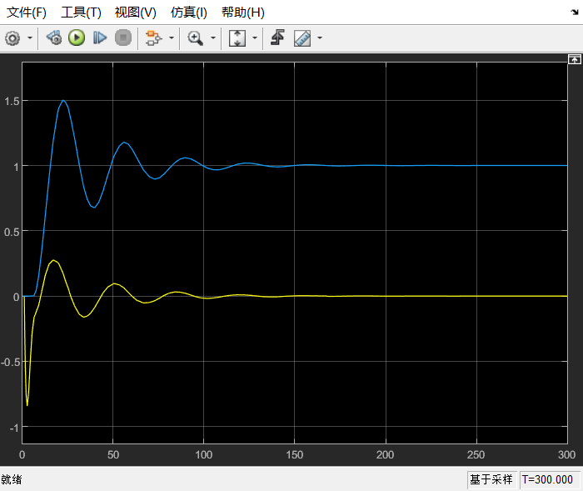

U1、U2阶跃

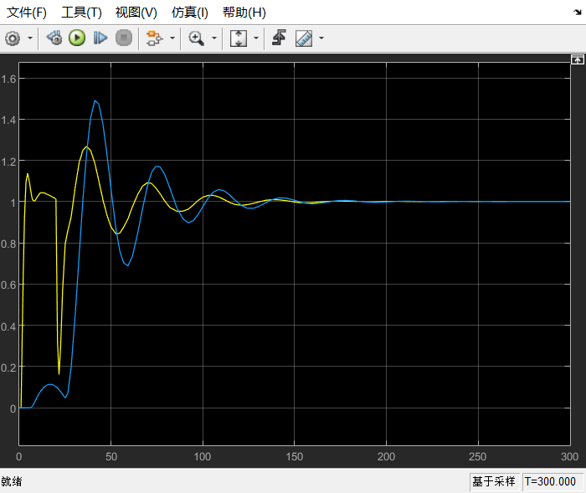

解耦系统

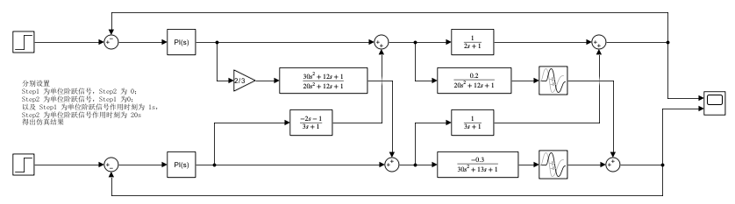

U1阶跃

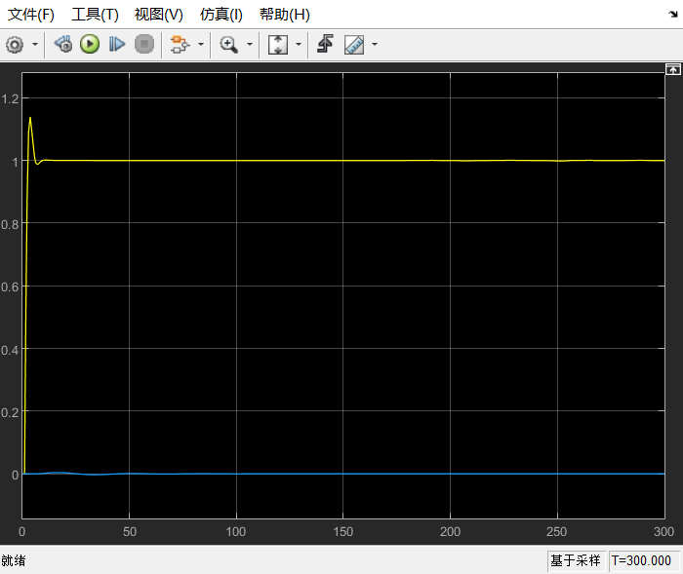

U2阶跃

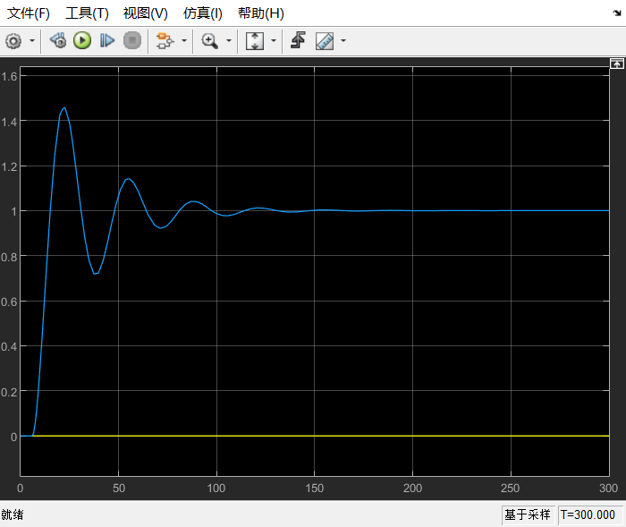

U1、U2阶跃

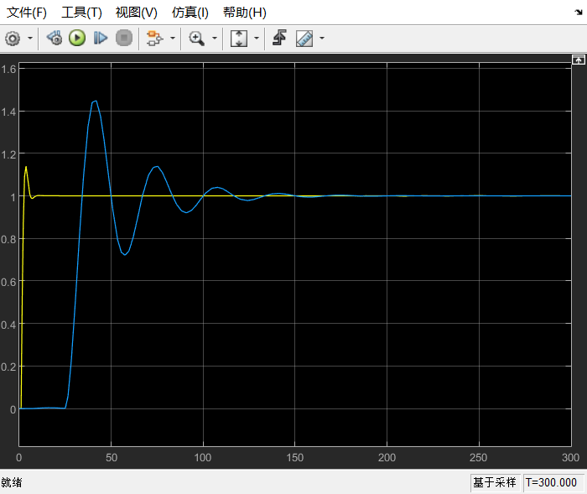

完成了解耦补偿器的设计，使解耦补偿器与被控对象组成的广义

系统的传递函数矩阵为对角阵，从而把一个由耦合影响的多变量系统化为多个无耦合的单变量系统。

如果模型估计有误差，则前馈不能完全补偿进行解耦，仍存在耦合现象。